ASSUNTO :. INDICO PARA QUE O DEPARTAMENTO COMPETENTE, REALIZE LIMPEZA NO TERRENO ONDE ESTAVA LOCALIZADO O ANTIGO CRAS DA ZONA LESTE NA RUA CONDE ALVARES PENTEADO, NO BAIRRO DO MIRANTE.

DESPACHO

SALA DAS SESSÕES ____/____/_____

PRESIDENTE DA MESA

INDICAÇÃO Nº , DE 2015

SENHOR PRESIDENTE,
SENHORES VEREADORES,

INDICO AO EXMO Senhor Prefeito Municipal para que o departamento competente, realize limpeza no terreno onde estava localizado o antigo CRAS da Zona Leste na Rua Conde Alvares Penteado, no Bairro do Mirante.

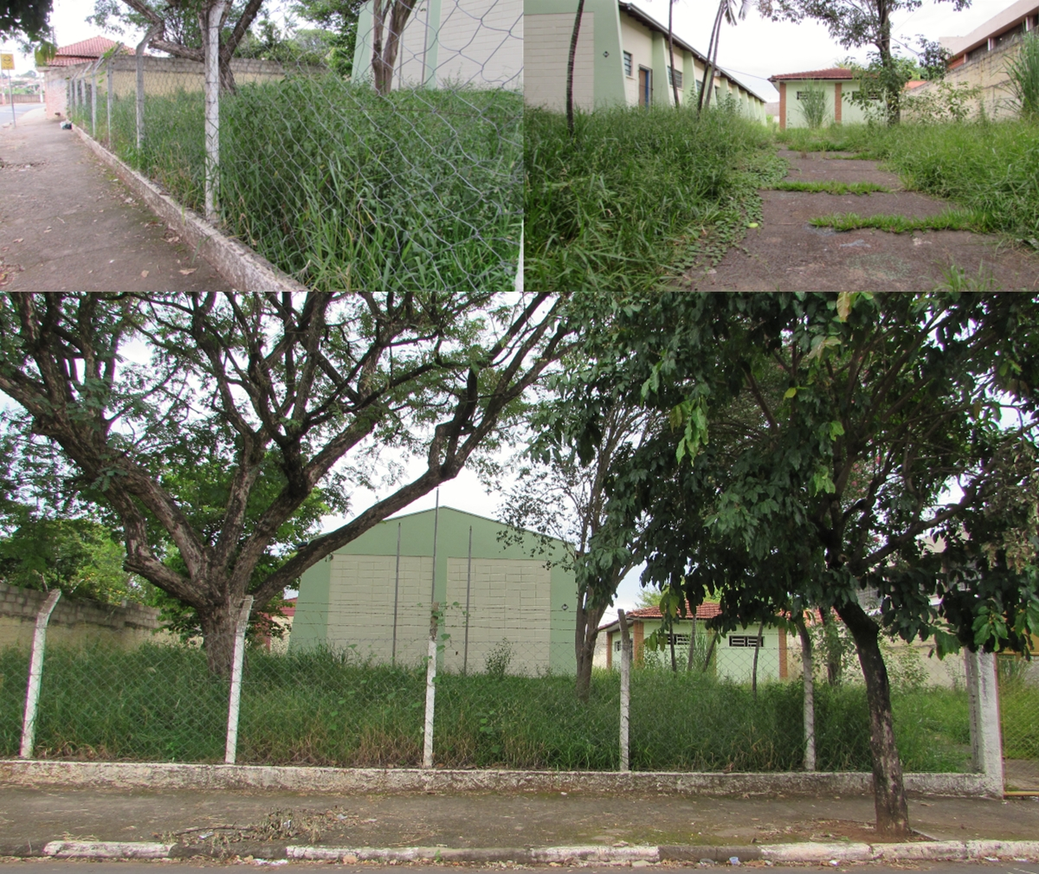

SALA DAS SESSÕES “VEREADOR SANTO RÓTOLLI”, aos 28 de Janeiro de 2015

VEREADOR LUIS ROBERTO TAVARES

